BUKU PETUNJUK PENGUNAAN APLIKASI

(User Manual Book)



Disusun oleh:
Rasya Zaenal Ausof
( XII RPL 1 )

SMK MAHARDHIKA BATUJAJAR REKAYASA PERANGKAT LUNAK 2025/2026

DAFTAR ISI

DAFTAR ISI ............................................................ 2
PENDAHULUAN .................................................... 3
HALAMAN LOGIN ................................................ 4
HALAMAN DASHBOARD .................................... 5
HALAMAN TRANSAKSI ...................................... 6
CETAK STRUK ...................................................... 8
LOGOUT ................................................................. 9

2
PENDAHULUAN
Smart parking adalah sebuah system manajemen parkir berbasis web yang di rancang untuk memantau dan mengelola data kendaraan secara real-time. Aplikasi ini berfungsi sebagai jembatan antara perangkat keras seperti sensor IOT atau scanner kartu dengan Database, guna memudahkan petugas dalam mengawasi arus masuk dan keluar kendaraan.

- Buka aplikasi XAMPP, mulai modul apache dan MySQL dengan mengklik tombol “Start” di sebelah kanan setiap modul dan aktifkan Apache mysql seperti di bawah ini.
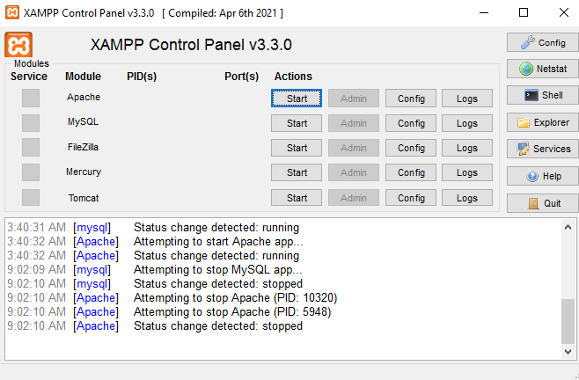

3

HALAMAN LOGIN

Sebelum Memasuki halaman dashboard, anda di haruskan melakukan login terlebih dahulu untuk melakukan nya ikuti langkah berikut.

- Ketik http://localhost/parkir_app/public/index.php?url=auth dan tekan tombol ENTER, maka from login untuk mengakses halaman dashboard parkir akan tampil.

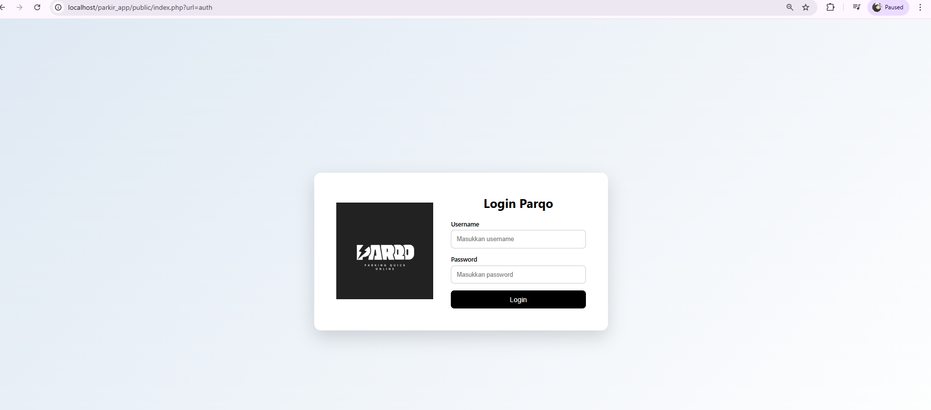

- Setelah itu anda akan mengisi username dan password anda lalu mengklik tombol “login” seperti di bawah ini.

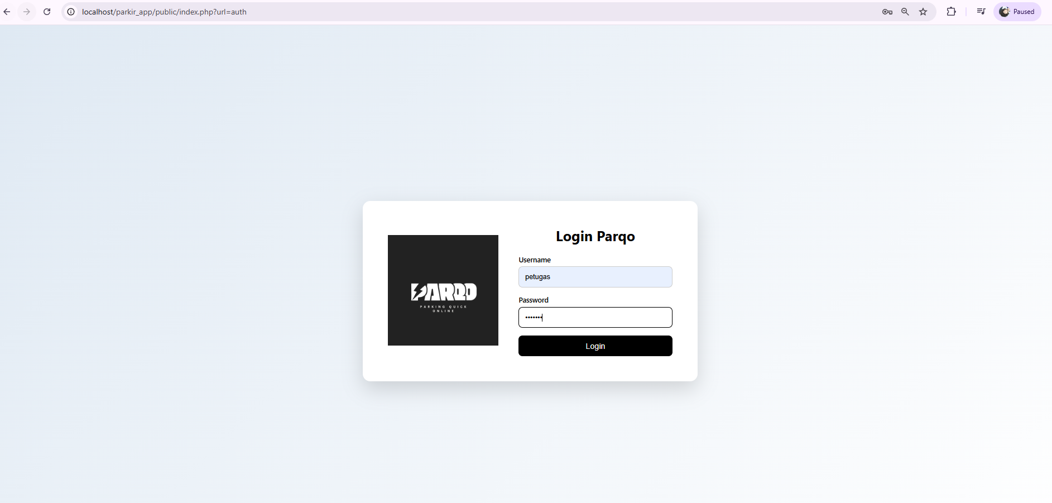

4
HALAMAN DASHBOARD

Berikut ini adalah tampilan halaman Dashboard parkir.

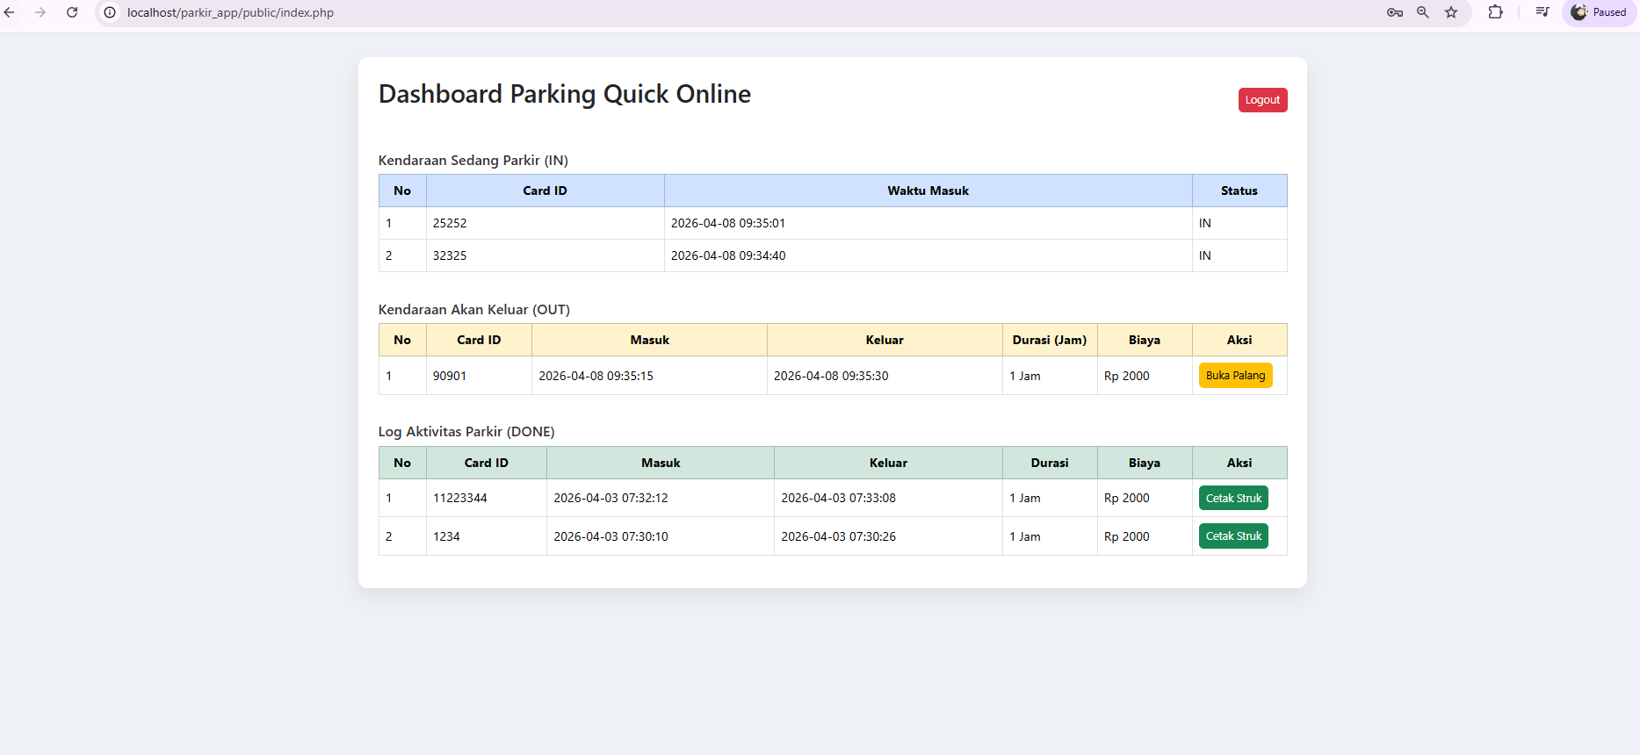

5
HALAMAN TRANSAKSI

- Di bawah ini adalah gambaran perangkat IOT untuk melakukan transaksi checkin/checkout sebagai berikut :

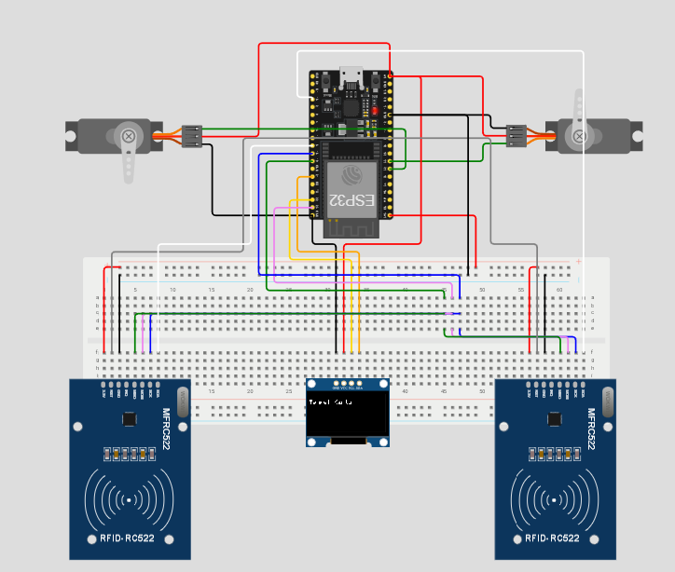

- Sebelum melakukan transaksi harus buka cmd terlebih dahulu untuk menyambungkan mqtt ke perangkat IOT dan di bawah ini adalah tampilan jika sudah tersambung ke perangkat IOT :

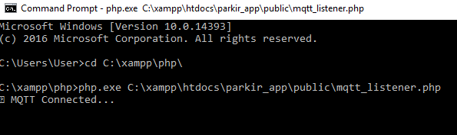

6

- Setelah itu jalankan prangkat IOT nya, pengendara akan menempelkan kartu rfid untuk membuka palang servo entry

Sesudah | Sebelum
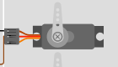 | 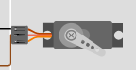

- Lalu data akan masuk ke database dan muncul pada halaman web tepatnya pada table
tabel entry/data masuk seperti berikut:
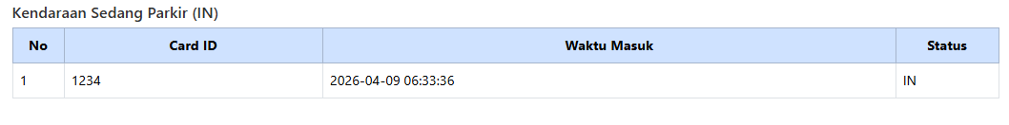

- Jika pengemudi ingin keluar dari tempat parkir makan akan melakukan scan sekali lagi pada di rfid exit dan data yang awalnya berstatus “IN” maka akan berubah menjadi “OUT” seperti berikut:
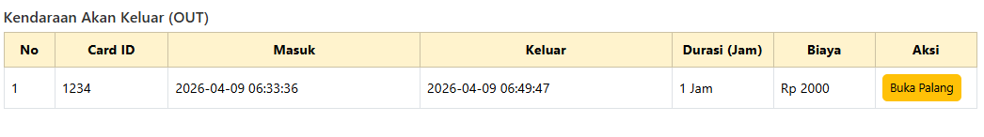
- Jika petugas ingin membuka palang, pengemudi harus membayar biaya parkir yang akan
muncul pada LCD lalu petugas akan menekan tombol buka palang yang ada pada
halaman web untuk membuka palang exit dan transaksi selesai

Sebelum | Sesudah
 | 

7

- Ini adalah fitur cetak struk digunakan untuk mencetak bukti transaksi parkir berdasarkan data kendaraan yang telah keluar dari area parkir.
Klik tombol cetak struk pada kolom aksi seperti berikut :

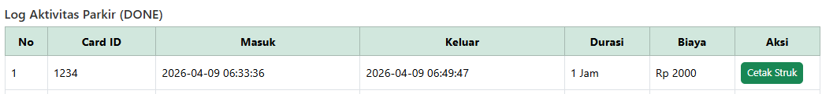

- Lalu klik tombol print

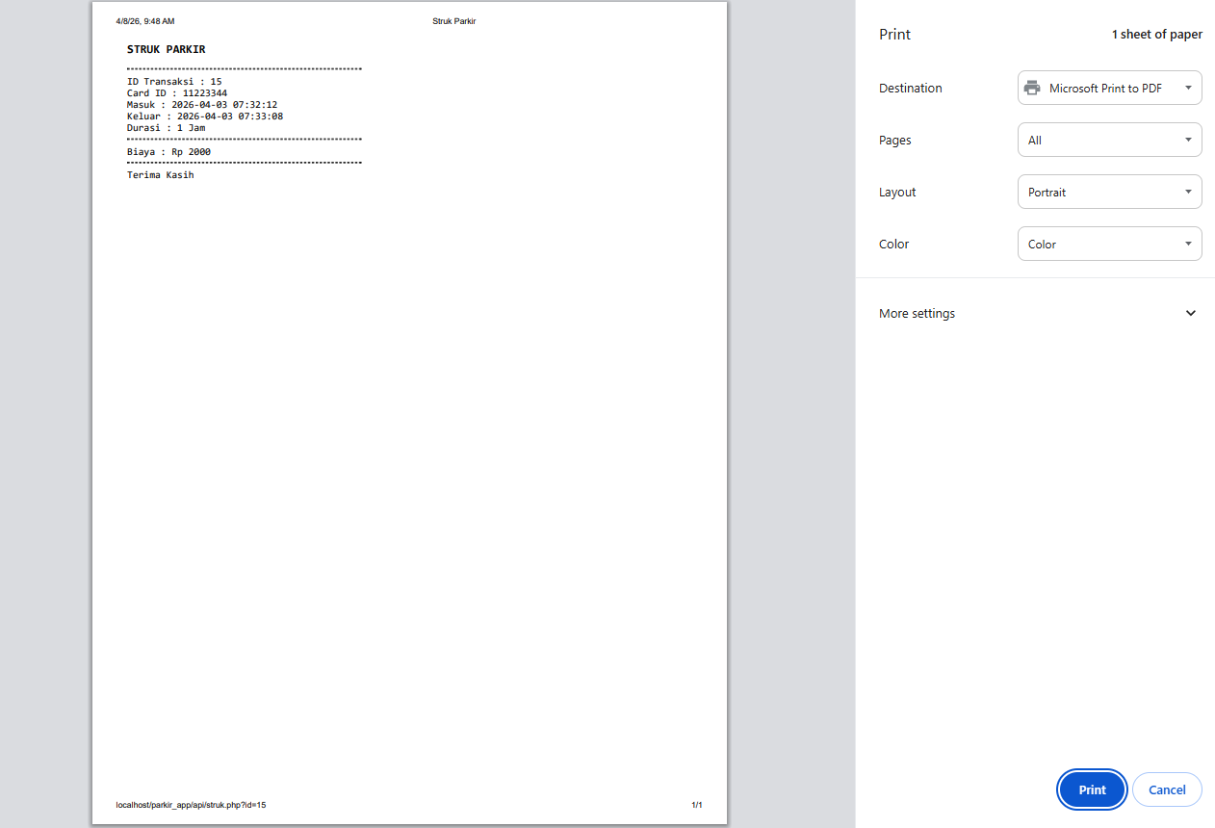

8

LOGOUT

- Untuk mengakhiri kegiatan pada web parkir klik tombol logout

- Setelah di klik maka secara otomatis anda akan diarahkan kembali ke halaman utama (login) seperti gambar di bawah ini



9

